TD : Les grands cycles biogéochimiques

Objectifs méthodologiques :
- Caractériser les principaux réservoirs du carbone : ordre de grandeur de leurs tailles respectives et temps de résidence du carbone dans ces réservoirs.
- Quantifier l’ordre de grandeur de deux échanges annuels dans le cas du CO₂ atmosphérique : échanges avec la biomasse et avec l’océan.
- Réaliser une préparation microscopique de nodosités et expliquer leur rôle dans le cycle de l’azote (Cf SVA3)
- Exploiter des données relatives aux cycles du carbone et/ou de l’azote avec ou sans perturbations anthropiques.

Exemple de sujet proposé à l’épreuve de travaux pratiques sur cette partie du programme :
→ Calculer (sur ordinateur à disposition) à partir de biomasses données, les temps de résidence et de productivité de différents réservoirs type biosphère continentale + biosphère océanique + sols + océans (les flux ne sont pas donnés) et faire un histogramme avec les biomasses

Un cycle biogéochimique se caractérise par les transferts ou flux d’un élément chimique entre les différents réservoirs que constituent la biosphère et les enveloppes terrestres : atmosphère, hydrosphère et lithosphère.
Pour construire un cycle biogéochimique, il faut déterminer avec précision :
- quels sont les différents réservoirs de l’élément concerné
- sous quelle(s) forme(s) il est présent dans ces réservoirs
- quantifier cet élément dans chaque réservoir
- déterminer comment s’effectuent les transferts entre les réservoirs et à quelle vitesse ils s’effectuent

Les éléments chimiques nécessaires à la constitution de la matière organique trouvent leur origine dans le monde minéral. Les éléments passent de l’état minéral à l’état organique, dans des cycles biogéochimiques impliquant :
- des processus abiotiques (dissolution, sédimentation, volatilisation, etc.) mais aussi
- une majorité de processus biologiques (photosynthèse, respiration, ingestion, excrétion, décomposition, nitrification et dénitrification, etc.).
Les activités humaines modifient de manière importante ces cycles biogéochimiques dont les impacts affectent non seulement la biodiversité mais également le climat.

I. Le cycle du carbone
1. la « pompe biologique » de la biosphère continentale
1.1 réservoirs, flux et cycle simplifié du carbone
Il s’agit ici de construire un modèle très simple représentant différents réservoirs :
- le réservoir de la biomasse vivante aérienne et souterraine
- le réservoir de la matière organique morte présente dans le sol (litière et humus)
- le réservoir atmosphérique
On considère que l’atmosphère contient 850 Gt de carbone
On a pu estimer la quantité de carbone dans biomasse vivante totale sur le globe à 600 Gt
Ces estimations sont basées sur la séparation de la biosphère continentale en plusieurs écosystèmes dont on estime séparément la quantité de biomasse au mètre carré par différentes méthodes (fauchage, séchage, pesée pour les écosystèmes herbacés ; mesure du diamètre des troncs et estimation du volume pour les forêts…).
La quantité d’humus et de litière est estimée plus grossièrement à 1 500 Gt

Enfin, on a pu estimer la production primaire brute totale sur les continents : 100 Gt/an et la production nette 50 Gt/an.

Question 1.
→ À l’aide de ces valeurs, représentez un schéma vous permettant de « boucler » le cycle du carbone dans la biosphère continentale.
Pour cela, il est nécessaire de réaliser les étapes suivantes :
→ Schématiser les boîtes et les flux qui sont fournis
→ Expliciter chacun des échanges couplant les différents réservoirs du schéma ;
→ Εquilibrer les boîtes pour les flux entrant et sortant.

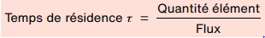
On définit le temps de résidence τ comme le temps moyen que passe un constituant dans un réservoir, supposé homogène.

Question 2
→ Estimez le temps de résidence du carbone dans la biosphère vivante puis dans la biosphère continentale totale

1.2 les différences entre les écosystèmes continentaux
Toutes les valeurs précédemment utilisées ne représentent guère la diversité des écosystèmes terrestres.
Le tableau du document 1 donne les valeurs moyennes de la biomasse, de la production primaire brute et de la production nette pour deux écosystèmes très différents (en GtC et GtC/ pour les flux).
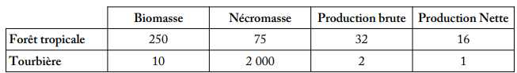

Document 1 : données relatives au cycle du carbone pour deux milieux naturels

Question 3
→ Construisez un bilan de carbone pour ces deux écosystèmes et estimez les temps de résidence dans chacun des sous-réservoirs (biomasse et nécromasse).
→ Discutez des vitesses de recyclage du carbone.
→ Expliquez l’impact d’un feu de forêt sur ces cycles.
→ Argumentez le rôle du sol dans les échanges biosphère-atmosphère

1.3 Impact des variations de CO2 sur la biosphère continentale
On s’intéresse maintenant à l’effet des variations de concentrations en CO₂ atmosphérique sur la biosphère végétale.
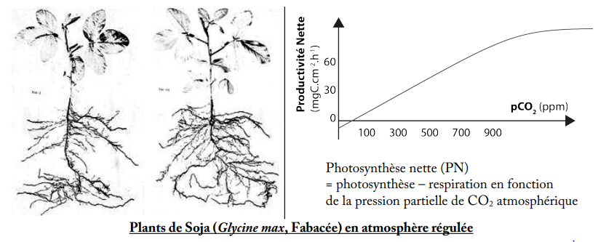
Deux plants de soja figurés sur le document 2, ont été plantés dans les mêmes conditions de sol, de température et d’humidité. Celui de droite a vécu dans une atmosphère confinée où la PCO₂ était maintenue à 700 ppm. Celui de gauche au contraire a vécu avec une PCO₂ de 350 ppm, comparable à la PCO₂ en 1990 (aujourd’hui la PCO2 est de 410 ppm!)

Document 2 : Plan de Soja (Fabacée) en atmosphère régulée

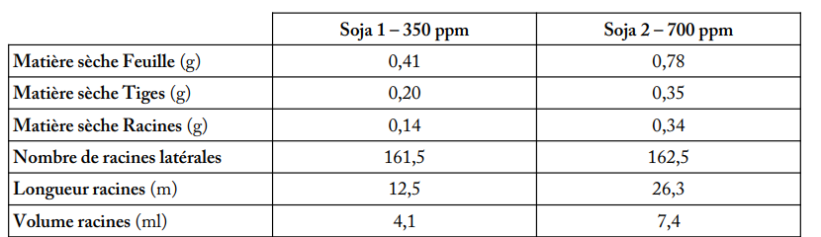
Les tableaux ci-dessous donnent la masse de matière sèche des différentes parties du soja cultivé à 350 et 700 ppm de CO₂ atmosphérique ainsi que les caractéristiques morphologiques des racines des deux plants

Document 3 : Matière sèche des différentes partie du soja
et caractéristiques morphologiques des racines de plants cultivés

Question 4
→ À partir de l’analyse des photographies, de la courbe de productivité et des données quantifiées, analysez l’effet des concentrations élevées de CO₂ atmosphérique sur la croissance globale du plant de soja, et sur celle des différents organes de la plante.
→ Concluez sur l’impact d’une augmentation du CO₂ atmosphérique sur les flux de carbone vers la biosphère et précisez en quoi les végétaux peuvent être qualifiés de « pompe biologique » dans le cycle du carbone.
2.Le puits océanique
On distingue deux grands réservoirs océaniques :
 les eaux de surface : qui représente la partie de l’océan où la lumière pénètre et où se concentre la vie, on parle de « couche euphotique ». Elle représente les premières dizaines de mètres de l’océan.
 les eaux intermédiaires et profondes.

Dans chacun de ces réservoirs, le carbone se trouve sous différentes formes :
 le carbone inorganique dissous (CID)
 le carbone organique dissous (COD)
 le carbone organique particulaire (COP) ;
 le carbone des êtres vivants (phytoplancton et zooplancton).

2.1 les échanges de CO₂ à l’interface air-mer
La PCO₂ dans l’océan peut varier régionalement. En effet, le refroidissement des eaux augmente leur capacité à solubiliser du CO₂. (loi de Henry).
Le document 5 représente le flux de carbone entre l’océan et l’atmosphère selon la latitude.
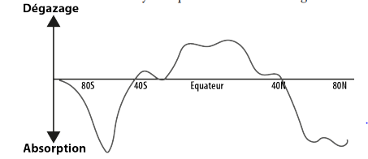

Question 5
→ À partir des informations de l’énoncé, analysez la figure du document 5.

document 5 : flux de carbone de l’océan selon la latitude.

2.2 Les différentes formes de carbone inorganique dans l’océan et la pompe chimique océanique
On suppose que l’atmosphère est en équilibre avec l’océan pour les gaz (leurs PCO2 sont égales).
Le CO₂ dissous dans l’eau (CO₂aq) n’est pas la seule forme de carbone inorganique dans l’océan. Les autres formes sont les ions hydrogénocarbonates (HCO₃─ ), carbonates (CO₃ ^{2─} ).
CO₂ + H₂O = HCO₃ – + H⁺ = 2 H⁺ + CO₃²⁻
Ce trois formes sont en équilibre et celui-ci dépend en particulier du pH de l’eau (qui dans l’eau de mer est d’environ 8,1 comme le montre le document 6 annexe.

Question 6
→ À partir du document 6, estimez grossièrement les rapports de ces trois formes de carbone inorganique dissous, au pH de l’eau de mer (= pH-range today )

2.3. La « pompe biologique » océanique

La biocénose océanique joue un rôle important dans le cycle du carbone et pour les flux de carbone à l’interface air-mer . Le document 7 en annexe montre la quantité de chlorophylle mesurées dans les eaux de surface.

Question 7
→ Analysez le document 7 dans le cadre du cycle du carbone.

3. Exemple d’impact des activités humaines : l’acidification des océans et son impact sur les organismes marins

Il a été estimé que de 1751 à 2004, le pH des eaux superficielles des océans a diminué, passant de 8,25 à 8,14. Le document 8 en annexe montre les variations de pH à la surface des océans provoquée par l’augmentation atmosphérique du CO₂ d’origine anthropique.
Le document 9 en annexe montre la réduction estimée de la concentration en ions carbonates dans les eaux de surface entre les années 1700 et 1990.
Enfin, le graphique du document 10 présente l’évolution du pH, des concentrations en CO₂ et en ions CO₃ ^{2–} de 1850 jusqu’en 2003 et les prédictions faites alors, de leur évolution de 2003 jusqu’en 2010. Les traits en pointillés représentent leur évolution dans le cas où les émissions de CO₂ auraient été réduites selon les recommandations du protocole de Kyoto.
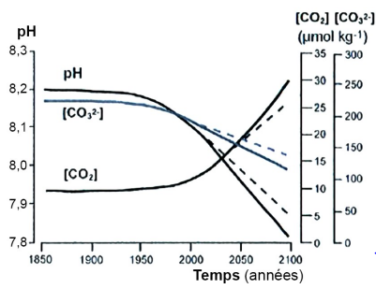
Question 8
→ Mettez en relation les document 8, 9 et 10 pour expliquer l’effet de l’augmentation de la concentration atmosphérique de CO₂ sur le pH de l’eau de mer et la diminution des ions CO32-

Document 10 : Conséquences de l’évolution
de la concentration en CO₂ de l’océan

Plusieurs expériences ont été menées en laboratoire pour explorer la réponse de certains organismes marins à la modification de la chimie des carbonates. Certains de ces organismes, Emiliana huxleyi et Gephyrocapsa oceanica, deux espèces de Coccolithophoridés, sont représentés sur le document 11.
Ces organismes unicellulaires ont été cultivés dans de l’eau de mer à différents pH. La pression partielle de CO₂ est maintenue constante dans chacune des expériences, mais varie selon les expériences entre 280 ppm et 850 ppm. Des mesures de production de matière organique particulaire et de taux de calcification et des photos au microscope électronique ont été réalisées après plusieurs jours de culture.
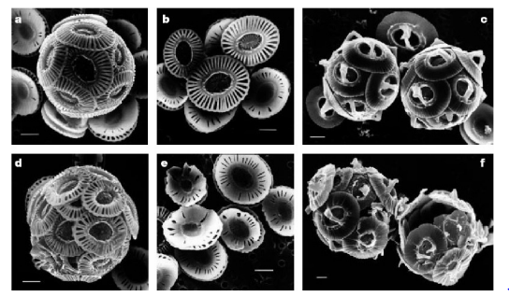
document 11 : Photographies en M.E.B. de Coccolithophoridés
E. huxleyi en a, b, d, e et G. oceanica en c et f
La barre d’échelle mesure 5 µm.
Les photos du haut correspondent à des milieux de culture où le CO₂ est maintenu à 300 ppm ;
les photos du bas à des milieux où le CO₂ est maintenu à 750-800 ppm.
document 9 :

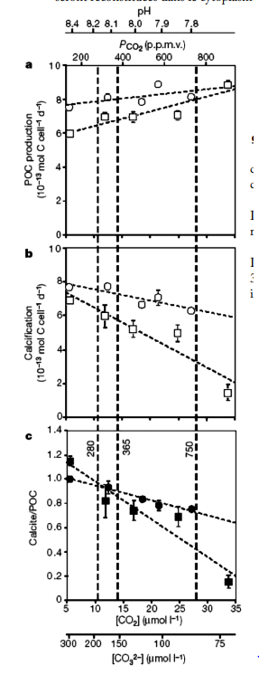
Les Coccolithophoridés ou Coccolithophycées sont des algues unicellulaires, constitutives du nanoplancton. (Phylogénie : Eucaryotes – Bichontes – Haptophytes – Coccolithophycées = Prymnesiophycées).
Chaque cellule vivante (coccosphère) est entourée d’un test de forme sphérique (5 à 35 µm de diamètre environ) constitué d’un assemblage (10 à 30) de plaquettes calcaires (et/ou aragonitiques) appelées « coccolithes ».
À la mort de l’algue, le squelette tombe vers le fond ; les coccolithes se dissocient et s’accumulent pour constituer le composant majeur des boues crayeuses.
Dans des conditions favorables, on observe jusqu’à 5 mitoses par jour. La paroi pectique est alors abandonnée (et sédimente) ou partagée par moitié entre les deux cellules filles. Les coccolithes seront reconstituées dans le cytoplasme et migreront ensuite vers la périphérie de la cellule

document 12 : Réponse de la production de carbone organique particulaire (POC) et de carbonate inorganique particulaire (calcite) en fonction de la concentration de CO₂ du milieu de culture
cercles : résultats obtenus pour E. huxleyi
carrés : résultats obtenus pour G. oceanica.
Les lignes en pointillés ont été tracées en réalisant une régression linéaire.
Les lignes verticales représentent des valeurs de pCO₂ de 280, 365 et 750 ppmv, soit les concentrations atmosphériques préindustrielle, actuelle et (potentiellement) future.

Question 9
→ À partir des documents 8 à 12, déduisez comment les modifications de la chimie des carbonates affectent la croissance de ces organismes.

II. Le cycle de l’azote
1. La fixation biologique de l’azote

Des graines de blé sont mises à germer sur un milieu nutritif stérile (vermiculite), contenant 10 mg d’ions ¹⁵NO₃ – par kg de milieu.
Après 6 semaines de croissance la quantité totale d’azote présente dans les plantes et la part d’isotope lourd dans les parties aériennes sont mesurées. L’expérience est réalisée sans ajout de bactéries, ou avec ajout de bactéries du sol Klebsiella pneumoniae sauvages, ou mutantes pour un gène codant une protéine du complexe nitrogénase.
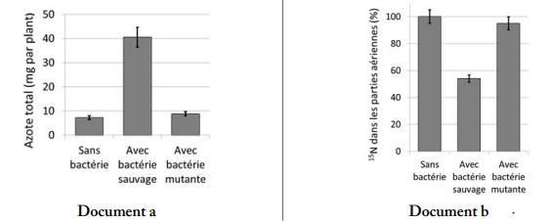
On rappelle que la nitrogénase fixe le N₂ sur une molécule organique. Les résultats sont présentés dans le document 13

Document 13 : influence des bactéries sur l’origine et la quantité d’azote fixée
par des plantules de blé.

Question 10
→ Expliquez l’intérêt de marquer les ions NO₃⁻ avec un isotope lourd.
→ Déterminez, à partir des expériences ci-dessous, les sources d’azote utilisables par les plantes.
→ Proposez un protocole permettant de tester l’hypothèse émise

2. La minéralisation de l’azote organique

Des échantillons de sol (contenant de l’azote organique) sont incubés à 20 °C et humidité constante pendant 30 jours. Durant l’expérience, des prélèvements sont effectués régulièrement, et la quantité d’azote minéral présent sous forme NH₄ ⁺ et NO₃ – est dosée par des méthodes colorimétriques. Les résultats sont présentés dans le document 15. En cas de stérilisation du sol, pratiquement aucun ion ne se forme.
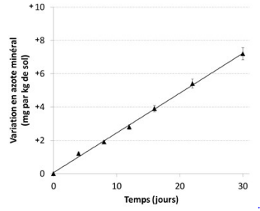
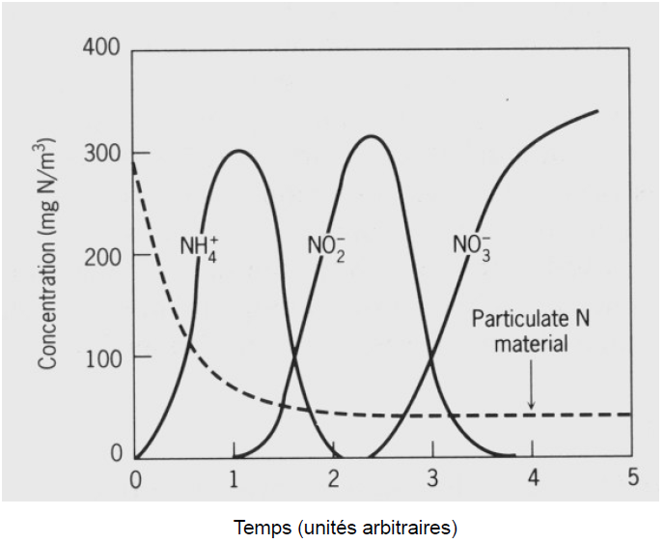

Document 15a : variation de la quantité d’azote minéral dans un sol
Document 15b : suivi des formes de l’azote dans un sol au cours du temps

Question 12
→ À partir de l’analyse du document 15, identifiez le devenir de l’azote organique présent dans le sol.

4. Devenir des ions ammonium et nitrates du sol
Des échantillons de sol enrichis en ions NO₃ – sont incubés dans des flasques à température et humidité constantes, sous une atmosphère d’hélium (donc sans N₂ ni O₂). Les concentrations en ions NO₃ – et NO₂ – ainsi qu’en gaz N₂O et N₂ sont suivis au cours de l’expérience. Les résultats sont présentés dans le document 15.
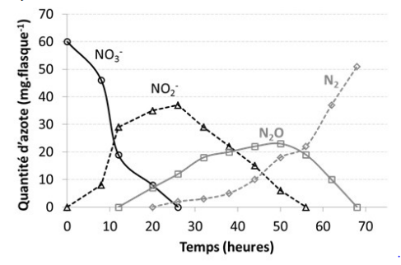
Question 13
→ Analysez et interprétez les expériences ci-dessus..

Document 16 : variation de la quantité d’ions et de gaz azotés dans un sol après amendement en NO3⁻

5. Exemple de conséquences des activités anthropiques sur le cycle de l’azote

Les principales molécules azotées produites sont les engrais (ions nitrates et ammonium) à partir du diazote atmosphérique et les oxydes d’azote (NO, N₂O, NO₂) ou NOx produits notamment par les industries et l’utilisation des combustibles fossiles.
Les données ci-après comparent la production végétale agricole et l’utilisation des engrais azotés entre les années 1960 et les années 2010.
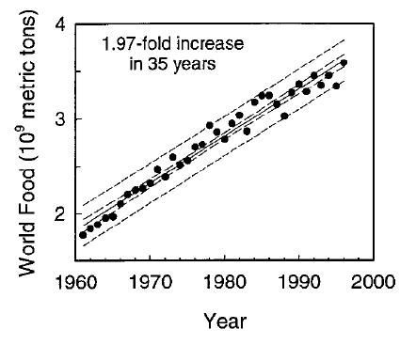
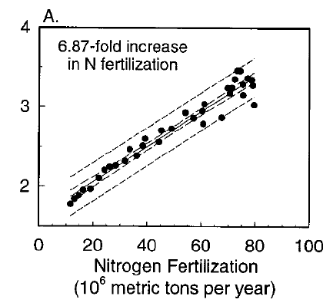

Document 17a : Production agricole
mondiale depuis 1960.
Document 17b : Production agricole en fonction de la quantité d’engrais azoté utilisée.

Le rendement des céréales des grandes monocultures a été comparé à la capacité à fixer de l’azote par ces mêmes céréales depuis l’utilisation des engrais azotés.
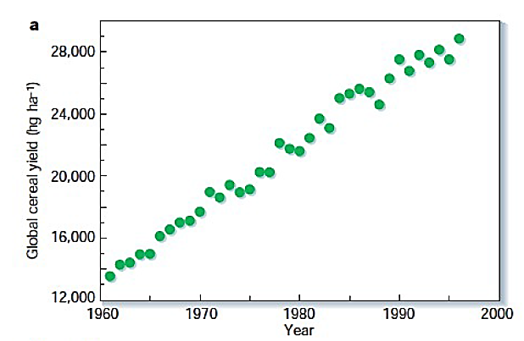
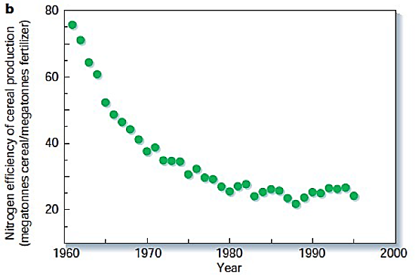

Document 18 : Rendement céréalier depuis 1960 et production azotée de ces céréales.

Question 14
→ Analysez les documents 17 et 18 et concluez sur l’évolution de la capacité des plants sélectionnés par l’agriculture à fixer l’azote du sol.

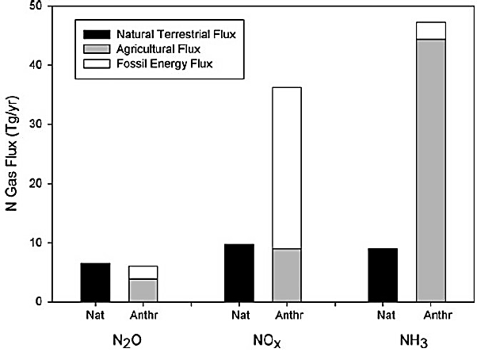
Le document 19 compare la production de gaz azotés d’origine naturelle et d’origine anthropique dans les années 1990.

Document 19 : Comparaison de la production de gaz azotés d’origine naturelle ou d’origine anthropique dans les années 1990.

En présence d’oxydes d’azote, le dioxygène de l’air est transformé en ozone, un irritant puissant des voies respiratoires sous l’action des rayonnements solaires NO₂ + O₂ ⬅ ➔ NO + O₃

Question 15
→ Analysez le document 19 et dites en quoi la production de gaz azotés a également des impacts sur la santé humaine.

Conclusion

Le fonctionnement des écosystèmes implique des transferts de matière, notamment du carbone et de l’azote. La biosphère joue un rôle fondamental dans les cycles biogéochimiques de ces atomes, dont les réactions d’oxydoréductions permettent également des transferts d’énergie au sein des écosystèmes.
L’activité de l’Homme modifie significativement ces cycles et les écosystèmes qui y sont associés, ainsi que son environnement.
Par ses activités, l’Homme modifie des réservoirs existants comme les sols mais également les flux entre ces réservoirs (consommation d’hydrocarbures, ajout de NO₂, CO₂ et CH₄, dans l’atmosphère). La modification anthropique des flux affecte de très nombreuses interactions entre les organismes vivants et le cycle du carbone. Du fait de l’interdépendance entre biotope et biocénose, les effets sont globaux avec des conséquences difficiles à prévoir. De ce fait, la compréhension de ces cycles et de leurs perturbations est fondamentale pour essayer d’anticiper au mieux les impacts de ces modifications sur le fonctionnement des écosystèmes et le changement climatique.

